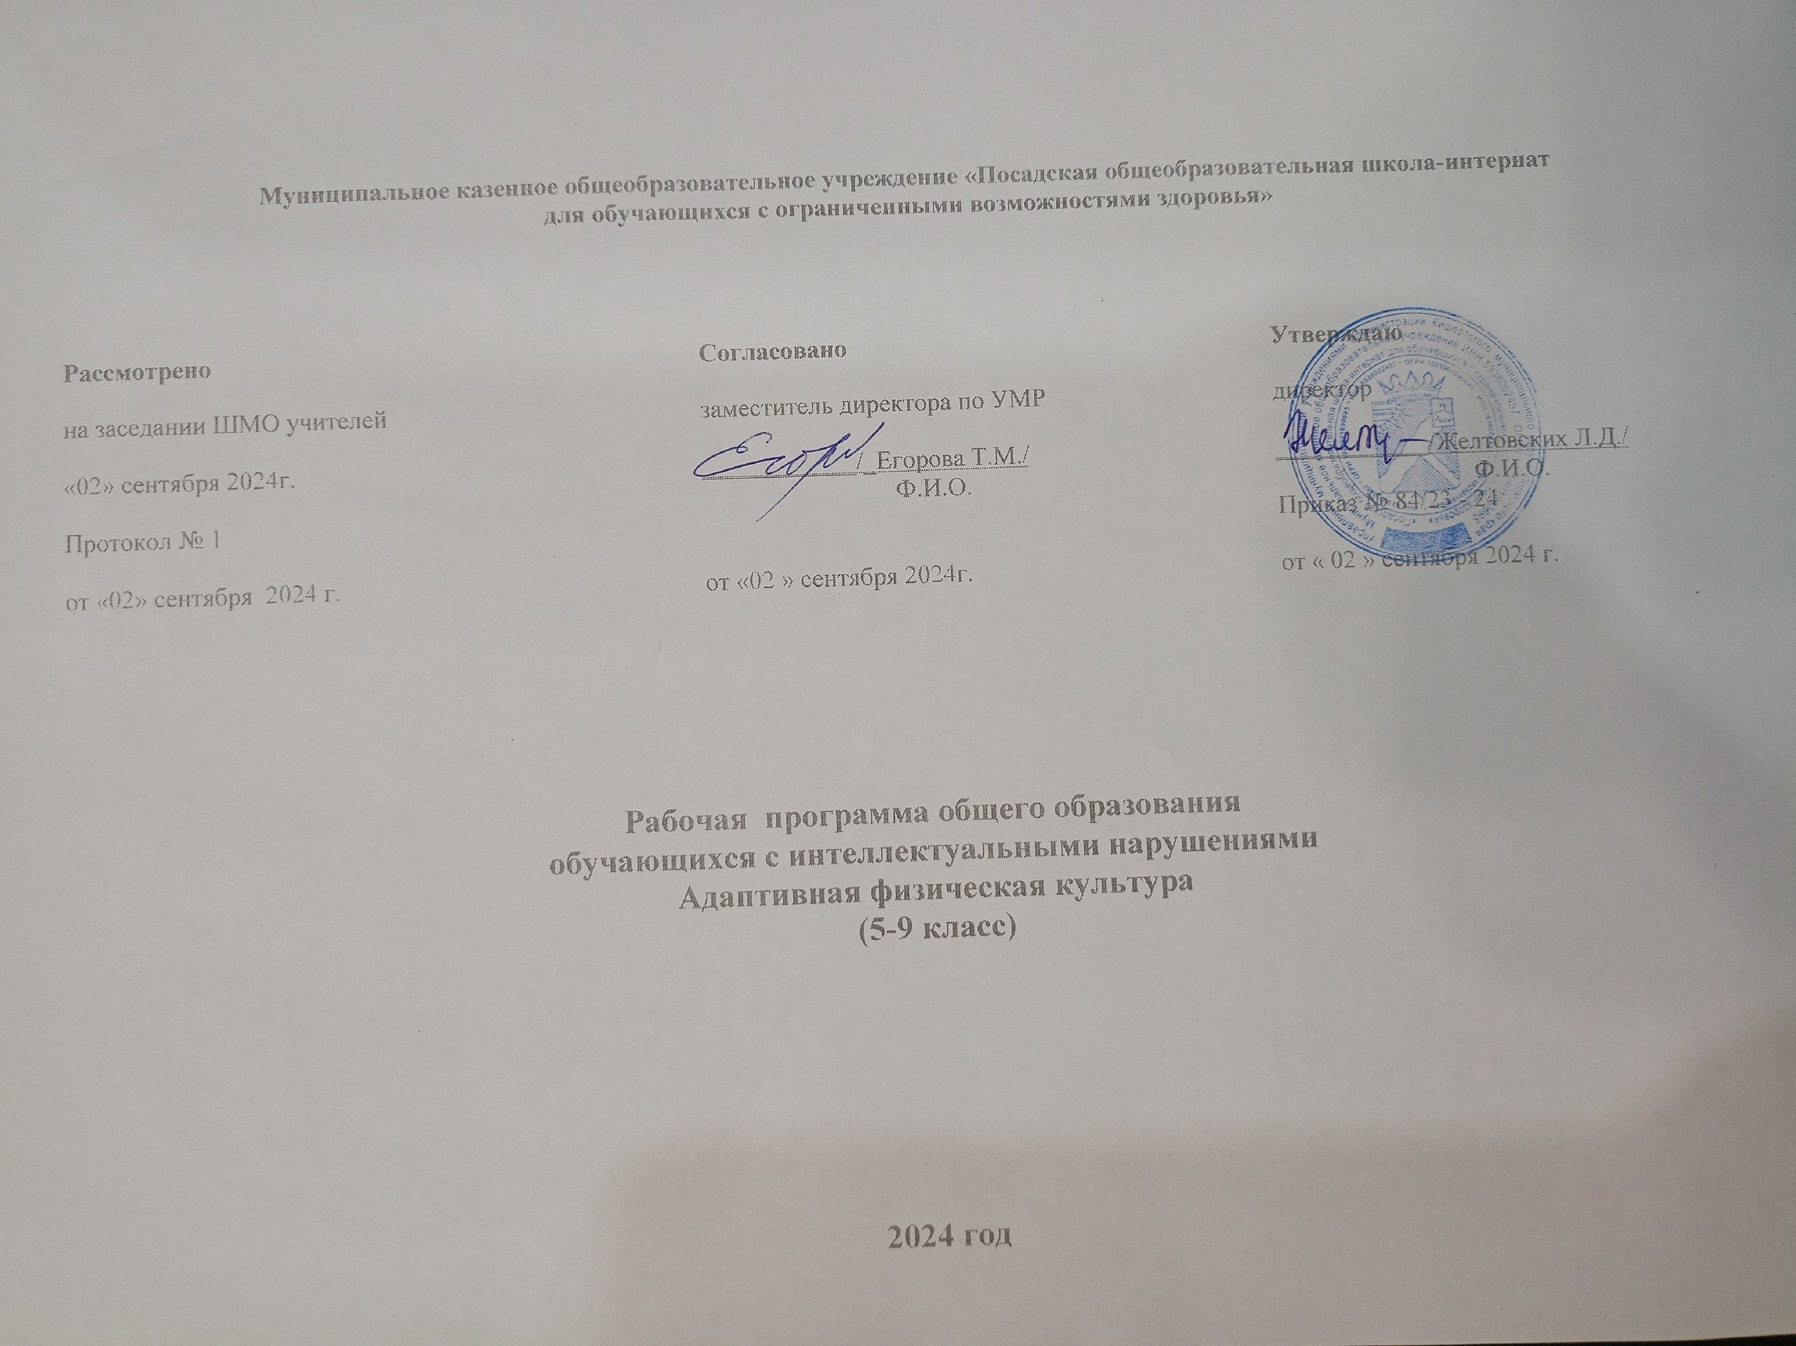

Пояснительная записка.
Рабочая программа по физической культуре составлена на основе следующих нормативно-правовых документов:
- Закон «Об образовании в Российской Федерации».
- Приказа Министерства образования и науки Российской Федерации от 10.04.2002 № 29/2065 – п «Об утверждении учебных планов специальных(коррекционных) образовательных учреждений для обучающихся, воспитанников с отклонениями в развитии»;
- Программ специальных (коррекционных) образовательных учреждений VIII вида: 5-9 кл. В 2 сб./Под.ред В.В.Воронковой .-М.:Просвещение, 2006.
- Приказа Министерства образования и науки Российской Федерации от 31.03.2014 г.№253 « Об утверждении федеральных перечней учебников, рекомендованных ( допущенных) к использованию в образовательном процессе в образовательных учреждениях, реализующих образовательные программы общего образования и имеющих государственную аккредитацию на 2015-2016 учебный год».
- Годового учебного календарного графика на 2020-2021 учебный год.
Согласно приказу Министерства образования Российской Федерации от 30.08.2010 № 889 «О внесении изменений в федеральный базисный учебный план и примерные учебные планы для образовательных учреждений Российской Федерации, реализующих программы общего образования, утвержденные приказом Министерства образования Российской Федерации от 9.03.2004 года №1312 " Об утверждении федерального базисного учебного плана и примерных учебных планов для образовательных учреждений Российской Федерации, реализующих программы общего образования" и на основании ФГОС в объем недельной учебной нагрузки образовательных учреждений вводится 3 час физической культуры.
В данной программе учтены особенности региона, муниципального образования, образовательного учреждения.
Физическое воспитание — неотъемлемая часть комплексной системы учебно-воспитательной работы в школе в которой обучаются дети с ограниченными возможностями здоровья. Оно направлено на решение образовательных, воспитательных, коррекционно-компенсаторных и лечебно-оздоровительных задач.
Физическое воспитание осуществляется в тесной связи с умственным, нравственным, эстетическим воспитанием и трудовым обучением, занимает одно из ведущих мест в подготовке учащихся с ограниченными возможностями здоровья к самостоятельной жизни и производственному труду. Физическое воспитание способствует формированию положительных личностных качеств, является одним из средств успешной социальной интеграции детей в общество.
Характерной особенностью детей с ограниченными возможностями здоровья является наличие у них разнообразных нарушений психического и физического развития, обусловленных органическим поражением центральной нервной системы различной этиологии, возникающих на разных возрастных этапах индивидуального развития.
Снижение тонуса коры головного мозга ведет к усилению позотонических рефлексов, что затрудняет выполнение двигательных действий, приводит к неравномерному распределению силы мышц, создает скованность в движениях и статических позах.
У многих обучающихся отмечаются нарушения со стороны сердечнососудистой, дыхательной, вегетативной, эндокринной систем. Наблюдается слабость миокарда, аритмия; дыхание нарушено по частоте, глубине, ритму; нарушена согласованность дыхательного акта с двигательной нагрузкой. У многих детей замечено отставание в росте, весе от показателей возрастной нормы, непропорциональное телосложение, различные отклонения в осанке.
Нередко у детей встречаются стертые двигательные нарушения, которые могут быть незаметными в бытовых условиях, но проявляются при значительной физической нагрузке, в усложненных двигательных заданиях.
Двигательная недостаточность учащихся особенно возрастает при выполнении точно дозированных мышечных усилий, при перекрестной координации движений, пространственно-временной организации моторного акта.
К характеристике физического развития добавляется недоразвитие интеллекта, в частности речи, что в свою очередь приводит к недостаточному осмыслению речевых инструкций и заданий, что требует дополнительного внимания учителя физкультуры как при организации учебной работы, так и спортивно-массовых внеклассных мероприятий с детьми.
Следует отметить, что среди обучающихся VIII вида имеются дети с хорошо развитой моторикой. Это обусловливает необходимость учета и реализации строго дифференцированного и индивидуального подхода в обучении.
Особого внимания требуют дети с эпилептическими припадками, с текущими заболеваниями ЦНС, хроническими соматическими заболеваниями. Такие дети нуждаются в особом охранительном режиме, они не могут выполнять задания и упражнения, требующие больших физических усилий, ведущих к чрезмерному возбуждению нервной системы.
Целью физического воспитания в школе (для детей с ограниченными возможностями здоровья) является содействие всестороннему развитию личности школьника.
Конкретными учебными и коррекционно-воспитательными задачами физического воспитания в школе для детей с ограниченными возможностями здоровья являются:
- укрепление здоровья и закаливание организма, формирование правильной осанки;
- формирование и совершенствование разнообразных двигательных умений и навыков, таких как сила, быстрота, выносливость, ловкость и др.;
- коррекция нарушений общего физического развития психомоторики, воспитание культуры санитарно-гигиенических навыков, поддержание устойчивой физической работоспособности на достигнутом уровне;
- формирование познавательных, эстетических, нравственных интересов на материале физической культуры и спорта;
- воспитание устойчивых морально-волевых качеств: настойчивости, смелости, умения преодолевать трудности;
- содействие военно-патриотической подготовке.

Общая характеристика учебного предмета.

Программа по физкультуре для 5 - 9 классов VIII вида структурно состоит из следующих разделов: гимнастика, легкая атлетика, лыжная подготовка, спортивные игры.
Такое распределение материала позволяет охватить основные направления физкультуры как учебного предмета в школе с учетом климатических условий. Вместе с тем предлагаемая структура и содержание разделов не ограничивают учителя физкультуры в том, чтобы дополнить или изменить содержание программы в тех или иных ее разделах. При внесении изменений или дополнений в программу учителю следует тщательно продумать весь комплекс учебно-методических задач для каждого этапа обучения в 5 - 9 классах, имея в виду прежде всего охрану жизни и здоровья учащихся, коррекционную направленность обучения, а также материально-техническое оснащение школы, в частности уроков физкультуры. Изменения, вносимые в программу, требуют согласования с врачом и администрацией, они должны быть утверждены пед. советом школы.
В раздел «Гимнастика» включены физические упражнения, которые позволяют корригировать различные звенья опорно-двигательного аппарата, мышечные группы.
На занятиях учащиеся должны овладеть доступными им простейшими видами построений. Построения и перестроения трудны для данной категории детей из-за нарушений ориентировки в пространстве.
Несмотря на трудность усвоения пространственно-двигательных упражнений, они должны быть обязательным элементом каждого урока.
Упражнения общеразвивающего и корригирующего характера дают возможность воздействовать не только на весь организм ребенка, но и на ослабленные группы мышц. Наряду с упражнениями в исходных положениях сидя — стоя даются упражнения в исходных положениях лежа для разгрузки позвоночника и более избирательного воздействия на мышцы туловища.
Упражнения такого рода оказывают положительное влияние на сердечнососудистую, дыхательную и нервную системы. Они помогают учащимся овладевать комплексом движений, выполнять их с данной амплитудой, в соответствующем направлении, темпе, ритме. Учитель должен постоянно регулировать физическую нагрузку подбором упражнений, изменением исходных положений, числом повторений, интенсивностью и последовательностью их выполнений. С учетом физического развития детей и специальных задач обучения в программе есть самостоятельный раздел с перечнем упражнений, направленных на коррекцию дыхания, моторики, осанки и др.
В связи с затруднениями в пространственно-временной ориентировке и значительными нарушениями точности движений обучающихся в программу включены также упражнения с предметами: гимнастические палки, флажки, малые и большие обручи и скакалки.
На уроках с элементами гимнастики дети c ОВЗ должны овладеть навыками лазанья и перелезания.
Упражнения в лазанье и перелезании — эффективное средство для развития силы и ловкости, совершенствования навыков координации и равновесия. Эти упражнения оказывают положительное влияние на преодоление страхов высоты, пространства, помогают развитию положительной самооценки, регулируют эмоциональные и поведенческие реакции детей.
Упражнения в поднимании и переноске грузов включаются в урок с целью обучения детей навыкам подхода к предмету с нужной стороны, правильному захвату его для переноски, умениям нести, точно и мягко опускать предметы. Такими предметами могут быть мячи, гимнастические палки, обручи, скамейки, маты и др.
Раздел «Легкая атлетика» традиционно включает ходьбу, бег, прыжки, метание. Занятия легкой атлетикой помогают формированию таких жизненно важных двигательных навыков, как правильная ходьба, бег, прыжки и метание. Обучение элементам легкой атлетики и их совершенствование должно осуществляться на основе развития у детей быстроты, ловкости, гибкости, силы, выносливости, быстроты реакции.
Упражнения в ходьбе и беге широко используются на уроках физкультуры не только в коррекционных, но и в оздоровительно-лечебных целях.
Особое место в данном разделе уделено метанию, так как при выполнении упражнений в метании у детей развиваются точность, ловкость действий с предметами, глазомер. Школьники учатся правильному захвату мяча (равномерно и с достаточной силой), умению технически правильно выполнять бросок, распределять внимание на захват мяча, на соизмерение полета мяча с ориентиром.
Раздел «Лыжная подготовка» позволяют укрепить здоровье детей в зимний период, сократить количество заболеваний, характерных для этого времени года. Кроме того, лыжная подготовка включает весь необходимый комплекс для развития движений, осанки, дыхания, координации, моторики и др.
Одним из важнейших разделов программы является раздел «Спортивные игры». На данный раздел в программе предусмотрено 16 часов. В него включены подвижные игры, направленные на развитие двигательных и физических навыков детей. Благодаря играм у детей развиваются такие психические свойства, как внимание и внимательность, сообразительность, инициативность. Игры способствуют коллективным действиям, благоприятно сказываются на эмоциональных отношениях детей друг с другом, между группами детей.
Обязательным в программе является примерный перечень знаний, умений и навыков, которыми должны овладеть учащиеся на уроках физической культуры: о значении самоконтроля, о влиянии физических упражнений на организм человека, об основах спортивной техники изучаемых упражнений.
В школе для детей с ограниченными возможностями здоровья основной формой организации занятий по физической культуре является урок. Так же как и на других предметных уроках, учитель использует такие приемы, как объяснение, показ, упражнение, закрепление (в форме тренировочных занятий), оценку (похвалу, поощрение, порицание) с учетом конкретного содержания и целей проводимых уроков. Желательно, чтобы каждый урок включал элементы игры, занимательности, состязательности, что значительно стимулирует интерес детей к урокам физкультуры. Названные выше приемы и элементы особенно необходимы детям с более сложной структурой интеллектуального недоразвития. Здесь важен пример самого учителя, его сотрудничество с ребенком, умелое коммуникативное взаимодействие сильных и слабых учащихся так, чтобы все дети были охвачены вниманием и помощью педагога.

Наименование разделов и тем учебного предмета | Содержание тем учебного предмета | Воспитательные моменты
Теория. Основы знаний | Техника безопасности на уроках адаптивной физкультуры. Правила поведения, форма одежды, правила личной гигиены. Инструктаж по технике безопасности на стадионе, в спортивном зале и на лыжне. Правила подбора одежды и обуви для занятий лыжной подготовкой. | Гигиена одежды.
Легкая атлетика. | Комплекс ОРУ. Строевые упражнения: основная стойка, построение в колонну по одному и в шеренгу. Ходьба обычная, на пятках, носках, в полуприседе, с различным положением рук, под счет учителя, коротким и средним шагом. Расчет, построение в колонну. Бег с высоким подниманием бедра, захлест голени, выбрасывание прямых ног вперед. Беговые упражнения. Прыжковые упражнения, выполняемые сериями. | Участие в окружных и краевых эстафетах.
Гимнастика. | ОРУ, СУ. Специальные беговые упражнения. Упражнения на гибкость. Группировка: перекаты в группировке, лежа на животе и из упора, стоя на коленях. Упражнения на пресс. Подтягивание. Упражнения на гимнастической лестнице, упражнения на пресс. Подтягивание лежа на животе на горизонтальной скамейке. Перелезание через горку матов и гимнастическую скамейку. | Гармоничное развитие и строение тела. Гимнастика и здоровье.
Лыжная подготовка | Построение с лыжами. Укладка лыж на снег. Закрепление крепления. Ходьба на месте с подниманием носков лыж. Выполнение строевых команд. Переноска лыж на плече, под рукой сохраняя дистанцию во время передвижения. Подготовка к передвижению на лыжах: надеть лыжи и закрепить их с помощью учителя. Передвижение в колонне по одному ступающим шагом без палок. Выполнение ступающего шага. Повороты переступанием. Выполнение попеременного двушажного хода. Подъемы ступающим и скользящим шагом. Торможение падением. | Лыжные соревнования Быстрая лыжня
Спортивные игры | Игры на развитие памяти, внимания. Игры с прыжками, бегом, сметанием. Игры, направленные на развитие быстроты реакции, точности движений и дифференцировки усилий, умения ориентироваться в пространстве. Игры, направленные на совершенствование функции дыхания, на формирование и коррекцию осанки.
Итого:

Распределение учебного времени на различные виды
программного материала по классам

Содержание | 5 класс | 6 класс | 7 класс | 8 класс | 9 класс
Гимнастика и акробатика | 20 | 20 | 18 | 18 | 18
Лёгкая атлетика | 16 | 18 | 16 | 16 | 16
Спортивные игры | 16 | 22 | 18 | 20 | 20
Лыжная подготовка | 16 | 16 | 16 | 14 | 14
Итого: | 68 | 68 | 68 | 68 | 68

Требования к знаниям, умениям и навыкам обучающихся
В результате освоения Обязательного минимума содержания учебного предмета «Физическая культура» учащиеся должны достигнуть следующего уровня развития физической культуры.
Знать:
- педагогические, физиологические и психологические основы обучения двигательным действиям и воспитание физических качеств, современные формы построения занятий и систем, занятий физическими упражнениями с разной функциональной направленностью;
-содержание физических упражнений общеразвивающей и корригирующей направленности;
- физиологические основы деятельности систем дыхания, кровообращения и энергообеспечения при мышечных нагрузках, возможности их развития и совершенствования средствами физической культуры в разные возрастные периоды;
- возрастные особенности развития ведущих психических процессов и физических качеств;
- правила личной гигиены, профилактики травматизма и оказание доврачебной помощи при занятиях физическими упражнениям.
Уметь:
- технически правильно осуществлять двигательные действия избранного вида спортивной специализации, использовать их в условиях соревновательной деятельности и организации собственного досуга;
- проводить самостоятельные занятия по развитию основных физических способностей, коррекции осанки и телосложения;
- разрабатывать индивидуальный двигательный режим;
- контролировать и регулировать функциональное состояние организма при выполнении физических упражнений;
- управлять своими эмоциями;
- соблюдать правила безопасности и профилактики травматизма на занятиях физическим упражнениями, оказывать первую помощь при травмах и несчастных случаях;
- пользоваться современным спортивным инвентарём и оборудованием.
Демонстрировать:
- координационные способности не ниже среднего уровня;
- двигательные умения, навыки и способности в метаниях на дальность и на меткость, в гимнастических и акробатических упражнениях, в спортивных играх.
Нормы оценки обучающегося 5 - 9 классов VIII вида
Оценка по предмету «Физическая культура» определяется в зависимости от степени овладения учащимися двигательными умениями (качество) и результатом, строго индивидуально.

Учебно - методическое обеспечение

- Программа для общеобразовательных учреждений VIII вида по физическому воспитанию под редакцией Мозгового В.М. «Владос», 2000 г.
- Рабочие программы 5-11 класс – А.П. Матвеев, «Просвещение», 2012 г.
- Спортивные и подвижные игры – профессор Ю.Д. Железняк, ФиС, 1984 г.
- Физическая культура – И.П. Залетаев, В.П. Шеянов и др., высш. Шк., 1984 г.
- Оценка техники движений на уроках физической культуры – Г.Б. Мейксон и Г.П. Богданов. М., «Просвещение», 1975 г.
- Наглядность в работе учителя физической культуры – Е.С. Черник. М., «Просвещение», 1971 г.
- Технические средства обучения на уроках физической культуры – В.Н. Верхлин. М., «Просвещение», 1990 г.
- Методика физического воспитания школьников – Д.А. Аросьев, Л.В. Бавина, Г.А. Баранчукова и др. М., «Просвещение», 1989г.
- Дозировка физических нагрузок школьников – Я.С. Вайнбаум. М., «Просвещение», 1991г.
- Физкультура без травм – В.К. Велитченко. М., «Просвещение», 1993г.
- Самостоятельные занятия учащихся по физической культуре – Г.Б. Мейксон, В.Н. Шаулин, Е.Б. Шаулина. М., «Просвещение», 1986г.
- Профессионально-производственная направленность ФВ школьников – П.З. Сирис, В.А. Кабачков. М., «Просвещение», 1988г.

